Чтение — средство от нищеты, смерти и других горестей
Если мы забываем большую часть из прочитанного, какой смысл в чтении? Что дают нам книги и каков интеллектуальный урожай, который мы собираем в процессе чтения?
На эту тему размышляет писатель Чарльз Чу (Charles Chu). В своей статье он объясняет, почему «забывать» это нормально, и даёт советы, как улучшить навыки чтения.
"Я много пишу о чтении, и один из самых распространенных вопросов, которые я слышу – какой смысл читать, если все равно в конце концов все это забываешь?
Пол Грэм, эссеист и основатель бизнес-инкубатора «Y Combinator», задается тем же вопросом в своем эссе "Откуда ты знаешь": "Я читал хронику Четвертого крестового похода Виллардуэна два, а может, даже три раза. И все же если бы мне было нужно изложить на бумаге все, что я запомнил, едва ли набралось бы больше страницы. Помножьте это на несколько сотен, и сможете представить то чувство тревоги, которое охватывает меня, когда я смотрю на свои книжные полки. Что пользы от чтения всех этих книг, если так мало сохранилось в памяти?"
Может, если водить пальцем, я запомню больше...
Многим из нас знаком этот околоэкзистенциальный страх «потерять» всю мудрость, что нам удалось почерпнуть из прочитанных книг. Но бояться нет причин.
Во-первых, если вы любите читать, то память вообще не должна вас беспокоить. Если я читаю исключительно ради удовольствия, то стоит ли переживать из-за короткой памяти? Ведь можно вновь и вновь наслаждаться прекрасной книгой – так что может ли книголюб получить лучший дар, чем забывчивость?
Однако многие читают книги по иным причинам. Например, мы хотим что-то извлечь из прочитанного текста. Уже немало написано о методах запоминания прочитанного (записывайте, устанавливайте связи, конспектируйте, заучивайте... тоска...). Но Пол Грэм, как мне кажется, может сказать по этому поводу кое-что новое и любопытное. Давайте посмотрим.
Забывать вовсе не значит забывать
Пока Грэм размышлял над забытыми страницами походных хроник Виллардуэна, на него снизошло озарение. Пусть он и позабыл отдельные факты, события и даты, в памяти сохранилось нечто несравненно более важное: «Задаваясь вопросом, что я помню из хроник Виллардуэна, стоит обращаться не к конкретной информации, а к ментальным моделям крестовых походов, Венеции, средневековой культуры, осадной войны и так далее. Интеллектуальный урожай, собранный в процессе чтения вовсе не такой удручающе скудный, каким может показаться».
Полученная из текста информация это не набор имен, дат и событий, разложенных в нашей памяти, как в файлы в компьютере. Посредством формируемых ментальных моделей книги меняют само наше восприятие реальности.
Можно посмотреть на ментальные модели как на психологические линзы, которые придают цвет и форму тому, что мы видим. Отчасти наше восприятие базируется на генах и культуре (американцы и японцы обратят внимание на разные части изображения), но в немалой степени наш взгляд на мир основывается на опыте, а опыт включает прочитанные книги.
«Чтение и опыт развивают вашу модель мира. И даже если опыт или книга со временем тускнеют в памяти, оказанное ими влияние на видение реальности остается. Наш разум похож на компилируемую программу, исходный код которой утерян. Она все равно работает, пусть вы и не знаете как».
Возьмем, например, Шерлока Холмса. Не считая мелких черепков, засевших в памяти (сразу приходят на ум пестрые ленты, кокаин и огромные собаки), в моей голове мало что сохранилось из рассказов об этом сыщике. Не помню, кто кого убил, что Шерлок говорил или делал (за исключением саркастичного «Элементарно, мой дорогой Ватсон!»), однако я получил от этих историй нечто большее, чем факты – умение думать.
А теперь перейдем к следующему шагу. Как использовать идею ментальных моделей, чтобы улучшить свои навыки чтения?

Нет, не таких моделей...
Не все книги равны, так же как не равны страницы отдельно взятой книги. Когда мы читаем, некоторые примечательные фразы, понятия, идеи (то, что Флобер называл «строениями ума») выступают из общего фона. Наши «психолинзы» работают как книжный фильтр, отбирая и выделяя самое существенное для читателя на данный момент. Пусть наши глаза не пропустят ни одного слова, а пальцы коснутся каждой страницы, мы, тем не менее, никогда не читаем книгу целиком, и это происходит благодаря ментальным моделям.
В процессе чтения я привык доверять этой своеобразной интуиции. Если мое внимание зацепилось за что-то, велика вероятность, что это нечто важное.
В таких случаях я пишу замечания на полях. Это своего рода разговор с автором, и уже само по себе это действие создает некую связь в моем сознании, которая, в свою очередь, совершенствует существующие в моей голове модели.
I. Читайте ради моделей
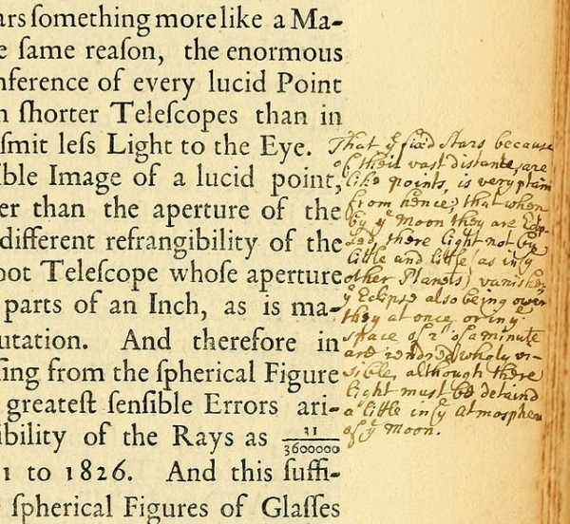
Заметки, сделанные рукой Исаака Ньютона
Разумеется, в этом нет ничего нового. Такие пометки называются маргиналиями, и читатели делают их, пожалуй, еще со времен появления первых книг.
II. Перечитывайте
«Хорошая книга становится только лучше при втором прочтении. Великая книга – при третьем. Книга, которая не стоит, чтобы ее перечитали, не заслуживает и того, чтобы ее вообще читали» – Нассим Талеб
Итак, совет номер два. Если наш мозг постоянно «обновляет» ментальные модели, имеет смысл предположить, что и наше видение мира непрерывно меняется, равно как меняется и восприятие любой книги при повторном прочтении.
Грэм (с применением более изощренных программистских метафор) развивает эту мысль: «Например, чтение и новый опыт обычно «компилируются» в момент восприятия на базе того состояния, в каком разум человека пребывает в данный конкретный момент. В другой момент вашей жизни та же книга компилировалась бы иначе. А это доказывает, что значимые книги стоит перечитывать несколько раз. Я всегда с опаской относился к перечитыванию. Подсознательно я приравнивал чтение к чему-то вроде работы плотника, в которой необходимость что-то переделывать возникает, если изначально все было сделано не так. А теперь в словосочетании "уже прочитано" мне чудится что-то неправильное».
Может быть, Сократ проявил глубочайшую мудрость, написав две тысячи лет назад следующее: «Человек с чувствительным пищеварением хватается за то и другое, но при избыточном разнообразии еда только раздражает, а не питает. Так что всегда читайте проверенных авторов, и если даже вы отклонитесь от них, всегда возвращайтесь назад. Каждый день принимайте немного средства от нищеты, смерти и других горестей. И если вы только что в спешке охватили сразу несколько тем, остановитесь на одной из них, чтобы в течение дня осмыслить ее и переварить».
Закончив бродить между библиотечными стеллажами, я всегда возвращаюсь к одним и тем же немногим авторам. И неважно, сколько раз я перечитывал их книги, ведь эти писатели всегда могут сказать мне что-то новое.

